PARTE 1
EVIDENCIA 1:
Prueba de “115200” y bits basura por propósito “9600”
Al configurar el numero “115200” las letras en la terminal caen rápido.
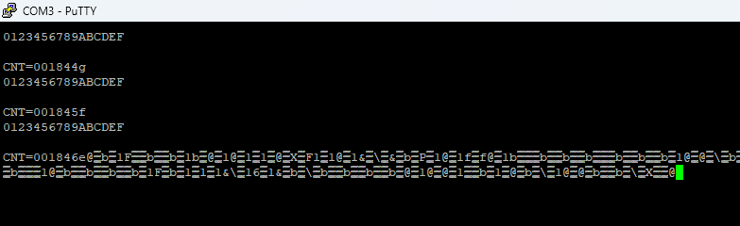
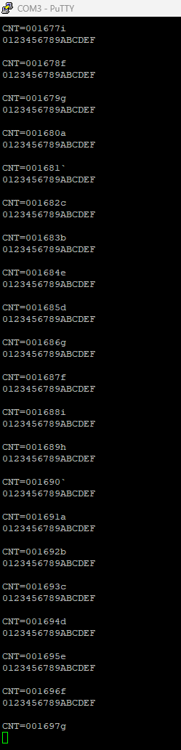
Al configurar velocidades diferentes (PC a 9600 y placa a 115200), se desincroniza la lectura de los bits y el terminal muestra basura (errores de tramas) porque está leyendo los pulsos eléctricos a una frecuencia incorrecta
https://drive.google.com/file/d/1xxXl7Czs3kBtKKxLeMPOALElmzHJixCl/view?usp=sharing
EVIDENCIA 2:
Prueba de “38400”
En este caso podemos observar mentalmente que apenas va un poco más lento en mostrase en la terminal.
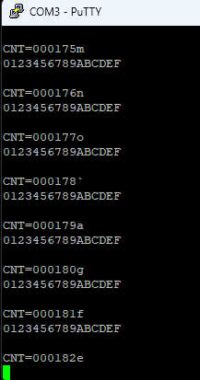 https://drive.google.com/file/d/1UbA-C2eOXW7NnZT2HV9NzCaIkmzOBfUt/view?usp=sharing
EVIDENCIA 3
Prueba de “19200”
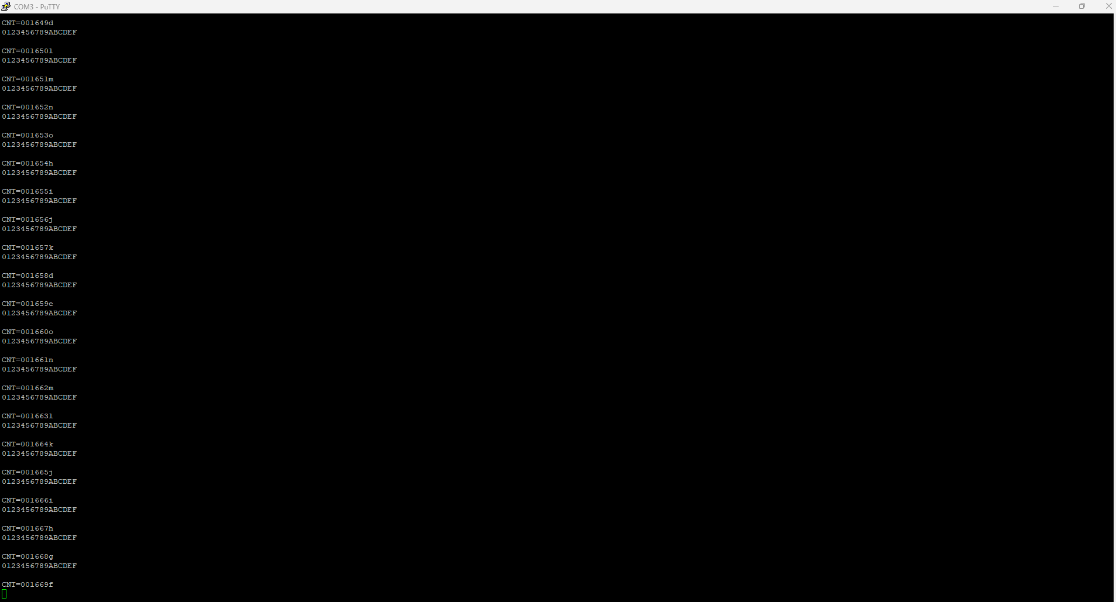
El mismo texto, pero se nota ligeramente la diferencia en velocidad visual.
https://drive.google.com/file/d/1F7GtcZ6Rfoi611NM3dk2w_NbrDtgEFWK/view?usp=sharing

EVIDENCIA 4
Prueba de “9600”
En este caso se observa ligeramente que las letras caen por una.
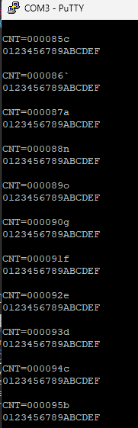
https://drive.google.com/file/d/1IXA6n7VP9Y2jSTPfO7Obelhiq59MuIkJ/view?usp=sharing

“El ojo humano no percibe la diferencia en tramas cortas, pero la integridad de los datos se mantiene en todas las velocidades evaluadas” – ChatGPT.
PARTE 3
Evidencia:
